

ПЛАН ЗАСТРОЙКИ

по компетенции «Электроника»

Итоговый (межрегиональный) этап чемпионата по профессиональному мастерству «Профессионалы» в 2025 г.

**г. Екатеринбург**

2025 г.

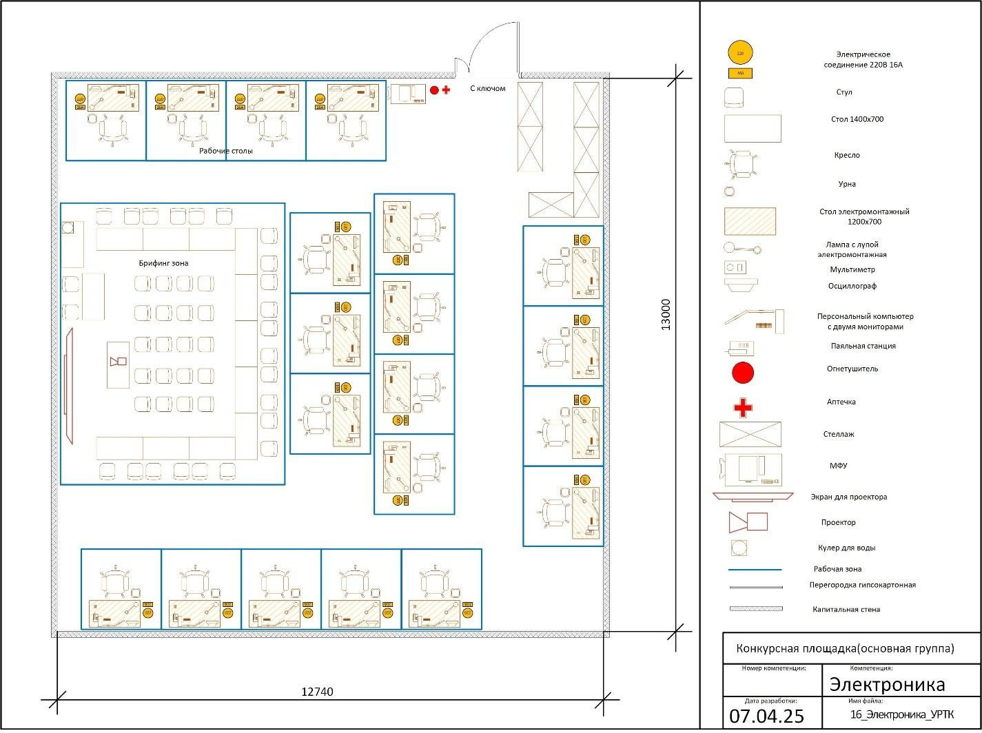

Конкурсная площадка

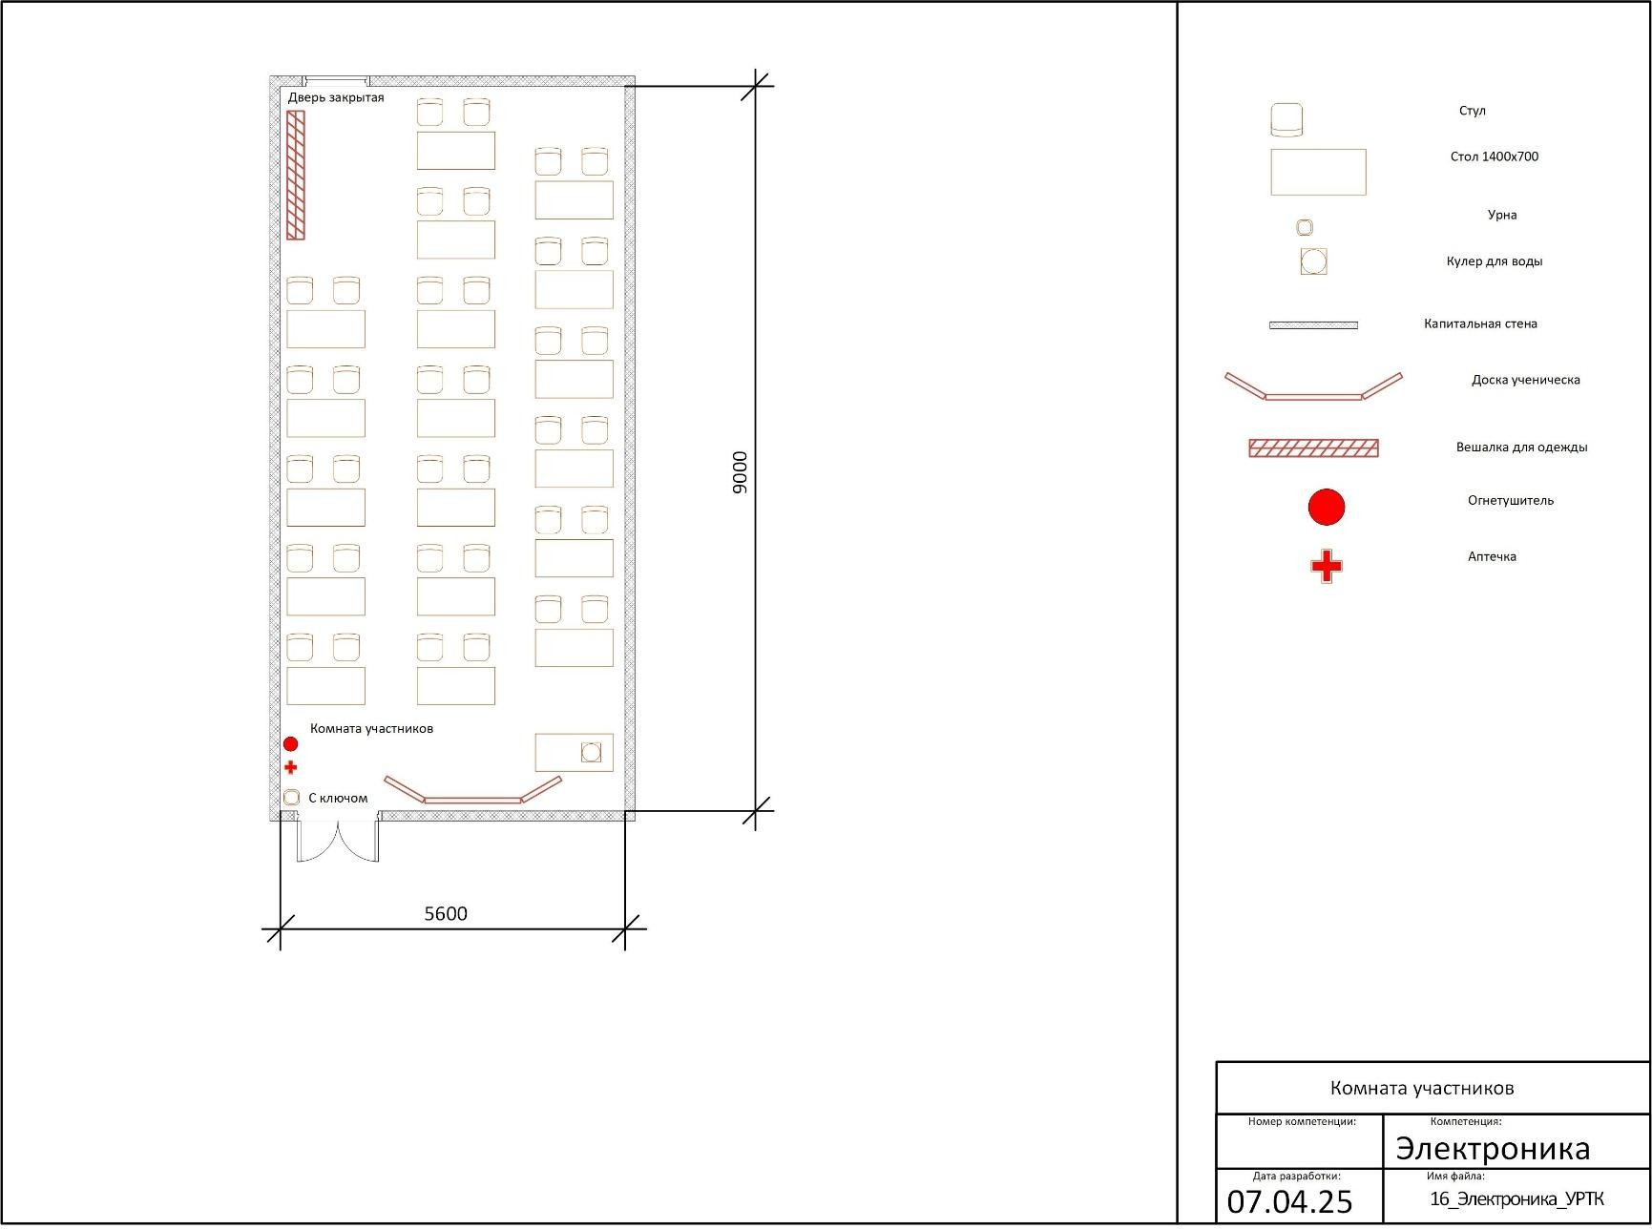

Комната конкурсантов

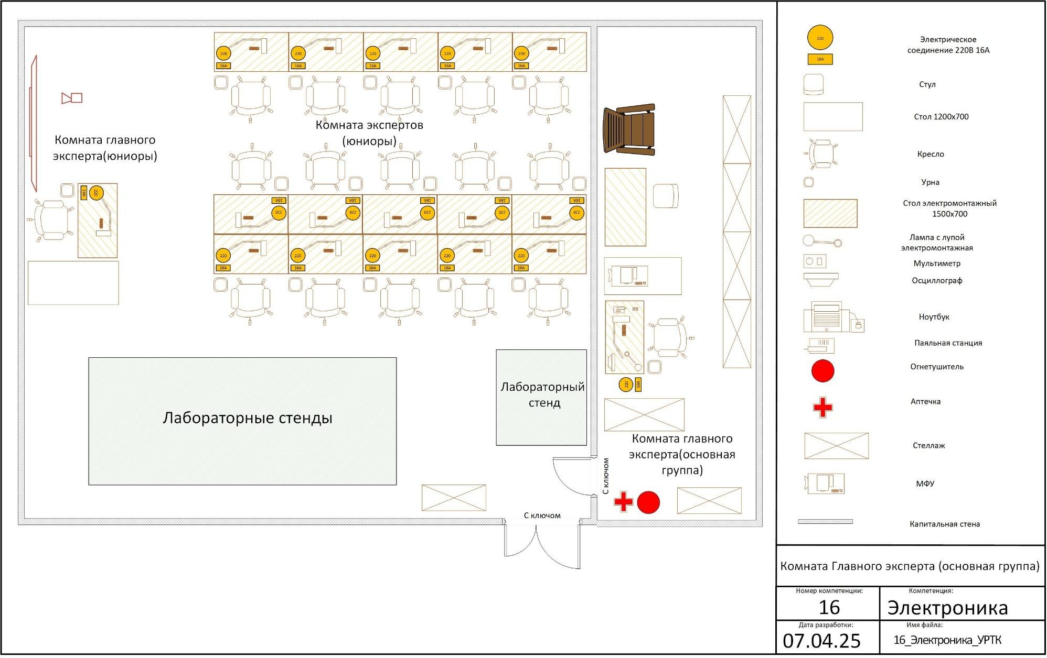

Комната главного эксперта

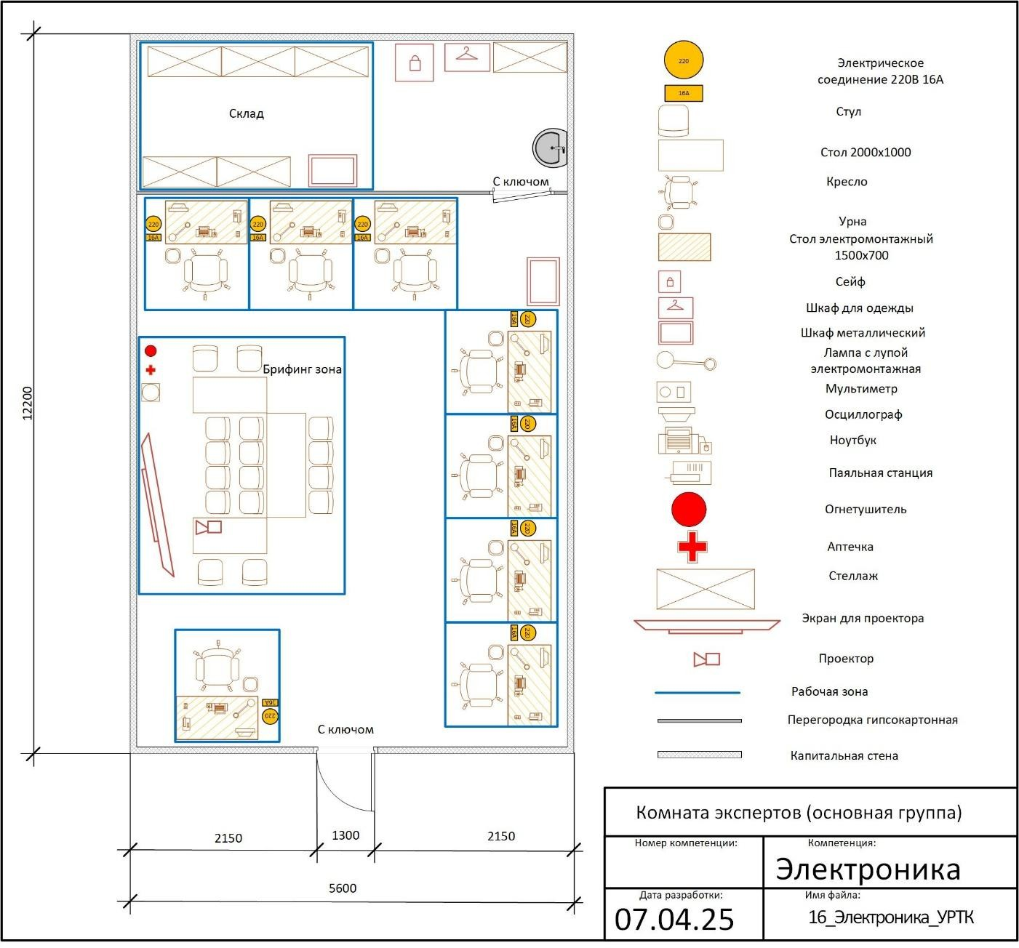

Комната экспертов 1

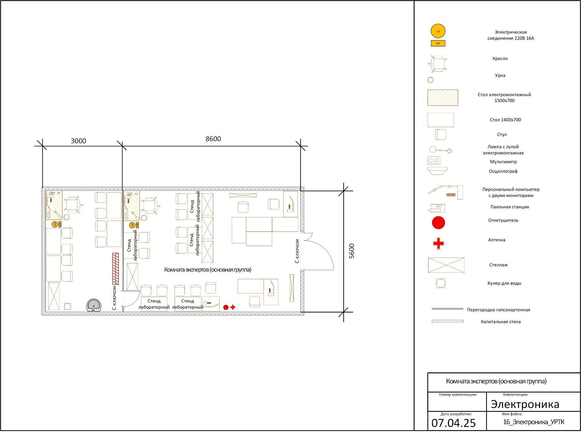

Комната экспертов 2